Teori - Spektrofotometrisk bestemmelse af azorubinindholdet i Mokai

De enkelte trin i øvelsen | Forklaringer
Spektrofotometerets opbygning | 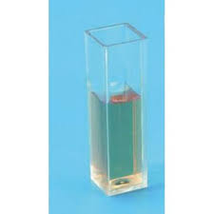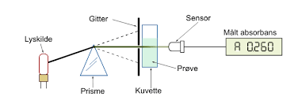
Nulstilling af spektrofotometret med opløsningsmidlet vand | A = log (I_{o}/I)
Absorptionsspektrum for azurobinopløsning. Arbejdsbølgelængden ʎ_{max} bestemmes ud fra grafen. | 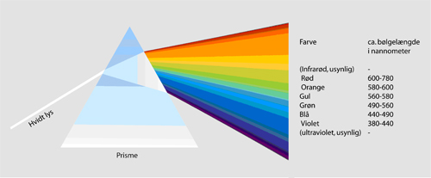    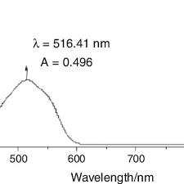  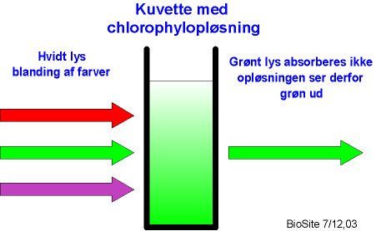
Absorbasen måles på en række azorubinopløsninger med kendt koncentration | 
Måledata omsættes til en standardkurve med A som funktion af c (mg/L) | 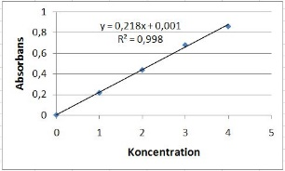  Lambers Beers lov: A = ε_{λ} · l · c
Absorbansen måles for Mokai og for opløsningen med ukendt koncentration og vha. standardkurven findes koncentrationen af de to opløsninger.

